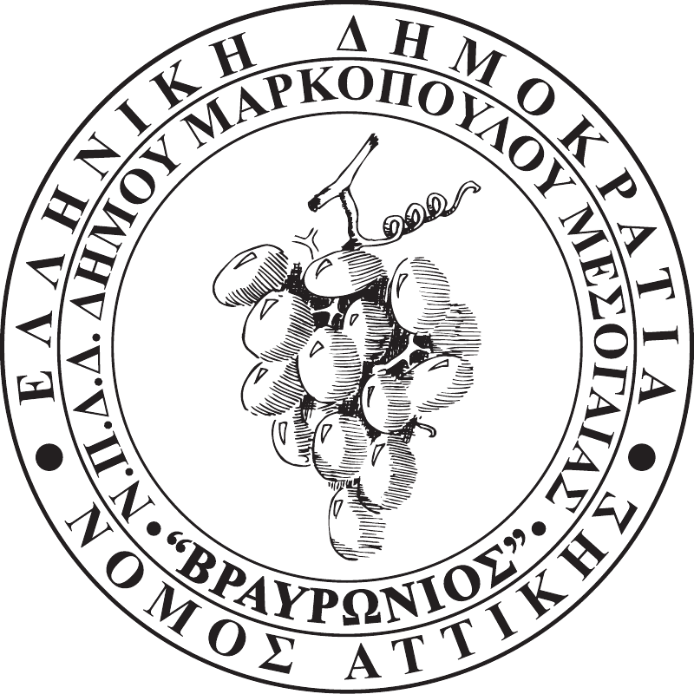

ΑΡ.ΠΡΩΤ. 527
ΗΜΕΡ/ΝΙΑ: 24-09-2021
Ν.Π.Δ.Δ. ΚΟΙΝΩΝΙΚΩΝ, ΑΘΛΗΤΙΚΩΝ,
ΠΟΛΙΤΙΣΤΙΚΩΝ & ΠΕΡΙΒΑΛΛΟΝΤΙΚΩN
ΔΡΑΣΤΗΡΙΟΤΗΤΩΝ
ΔΗΜΟΥ ΜΑΡΚΟΠΟΥΛΟΥ ΜΕΣΟΓΑΙΑΣ
«ΒΡΑΥΡΩΝΙΟΣ»

Προς: Τα Τακτικά μέλη του Δ.Σ.

1.Μαρία Σεραφείμ (αντιπρόεδρος)
2.Καλή Μαντάλα
3.Δημήτριος Κολιαβασίλης
4.Χρήστος Μπισιώτης
5.Ιωάννης Αϊδινιώτης
6.Δημήτριος Δρίτσας
7.Μαρία-Μαργαρίτα Μαντάλα
8.Ιωάννης Στρατουδάκης
9.Κωνσταντίνος Καλιακάτσος
10.Βασιλική Γκλιάτη

Τα Αναπληρωματικά μέλη του Δ.Σ.

1.Ευάγγελος Δημητρίου
2.Μελπομένη Βαμποράκη
3.Δήμητρα Δράκου
4.Θεοφάνης Σταμπέλος
5.Γιαννούλα Λαδά
6.Σταματίνα Βλαχογιάννη
7.Κωνσταντίνος Δράκος
8.Χριστίνα Σκουρλή

Σας γνωρίζουμε ότι, δεδομένης της αναγκαιότητας λήψης μέτρων για την αποφυγή της διάδοσης του κορωνοϊού COVID-19, η έβδομη (7η) Συνεδρίαση του Διοικητικού Συμβουλίου έτους 2021, την Πέμπτη 30 Σεπτεμβρίου 2021 και ώρα 14:15΄, θα πραγματοποιηθεί μέσω τηλεδιάσκεψης, όπως αυτό προβλέπεται στο άρθρο 10 παρ.1 της Πράξης Νομοθετικού Περιεχομένου ΦΕΚ 55/11-3-2020 με τίτλο “Κατεπείγοντα μέτρα αντιμετώπισης των αρνητικών συνεπειών της εμφάνισης του κορωνοϊού COVID – 19 και της ανάγκης περιορισμού της διάδοσής του”, τις διατάξεις της ΚΥΑ υπ΄αρ. Δ1α/ΓΠ.οικ:13805/03-03-2021, τις διατάξεις του άρθρου 184 παρ.1,3 του Ν.4635/2019 και του άρθρου 74 του Ν.4555/2018 σε αντικατάσταση του άρθρου 67 του Ν.3852/2010, για λήψη απόφασης επί του μόνου θέματος της ημερήσιας διάταξης:

Λήψη απόφασης για σύνταξη σε σχέδιο του προϋπολογισμού έτους 2022.

Ο ΠΡΟΕΔΡΟΣ ΤΟΥ Ν.Π.Δ.Δ. «ΒΡΑΥΡΩΝΙΟΣ»

ΝΙΚΟΛΑΟΣ ΚΟΡΩΝΙΑΣ

